КОМАЦУ ЭКСКАВАТОР
PС1250-7
Loading Shovel

С: | КОВШОМ 6.5 м³ С ДОННОЙ РАЗГРУЗКОЙ,
 | БАШМАКАМИ 610 мм С ДВОЙНЫМ ГРУНТОЗАЦЕПОМ
 | СТАЛЬНОЙ КАБИНОЙ,
 | КОНДИЦИОНЕРОМ
ДЛЯ: | РАБОТЫ ПРИ ТЕМПЕРАТУРЕ –30^{о}С +40^{о}С


ГИДРАВЛИЧЕСКИЙ ЭКСКАВАТОР PС1250-7
Loading Shovel

СПЕЦИФИКАЦИЯ

ЭКСПЛУАТАЦИОННЫЙ ВЕС

С ковшом емкостью 6.5 м3 110,000 кг
С учетом полной заправки топливом, смазкой, маслом гидравлической системы, оператором и весом оборудования:
СТРЕЛЫ ДЛИНОЙ : 5,300 мм односекционная.
РУКОЯТИ ДЛИНОЙ: 3,800 мм
КОВШОМ : С шапкой 6,5 м³ с донной разгрузкой
БАШМАКАМИ : 700 мм с двойным грунтозацепом
МОЩНОСТЬ НА МАХОВИКЕ:
SAE (J1349) | 485 кВт (651 л.с.) / 1 800 об/мин
DIN (6270) | 485 кВт (660 л.с.) / 1 800 об/мин
ЕМКОСТЬ КОВША
С шапкой | 6,50 м³
ШИРИНА КОВША | 2,680 мм
ДЛИНА СТРЕЛЫ | 5,300 мм
ДЛИНА РУКОЯТИ | 3,800 мм
УСИЛИЕ ПРИ КОПАНИИ
Усилие создаваемое ковшом | 579 kN(59,000 kgf/130,100 lb)
Усилие на рукояти | 608 kN(62,000 kgf/136,710 lb)
ДВИГАТЕЛЬ:
Производитель | KOMATSU
Модель | SAA6D170Е-3
Система охлаждения | Водяного охлаждения
Система впуска воздуха | С турбо наддувом и последующим охлаждением
Кол-во цилиндров | 6
Диаметр цилиндра | 170 мм
Ход поршня | 170 мм
Рабочий объем двигателя | 23,15 литров
Максимальный крутящий момент | 298 кг.м (2,922 Н.м)
Обороты двигателя при максимальном крутящем моменте | 1 300 об/мин
ТОПЛИВНАЯ СИСТЕМА:
Топливо | Дизельное топливо марки D975-60T №2D по спецификации ASTM
Метод впрыска | Непосредственный впрыск
Регулятор | Механический всережимный регулятор
СИСТЕМА СМАЗКИ:
Способ смазки | Принудительный
Тип | Шестеренчатый насос
Фильтр | Комбинация полнопоточный и байпасный FullFlow
Способ охлаждения | Водяное охлаждение
Способ охлаждения | Усиленная циркуляция воздуха с помощью водного насоса-цетрифуги
ТИП ВЕНТИЛЯТОРА: | Всасывающего типа
ТИП ВОЗДУХООЧИСТИТЕЛЯ: | Сухого типа с автоматической системой удаления пыли
СИСТЕМА ЗАПУСКА:
Метод запуска | Пусковой электродвигатель
Напряжение пускового двигателя | 24 В
Мощность пускового двигателя | 11 КВт x 2
Напряжение генератора | 24 В
Сила тока на генераторе | 90 А
Аккумуляторные батареи | 2 х 12 В - 220 А/Ч
ГИДРАВЛИЧЕСКАЯ СИСТЕМА:
Тип | OLSS (воспринятые нагрузки с открытым центром)
Кол-во выбираемых режимов | 2
ГЛАВНЫЙ НАСОС:
Тип | Аксиально-поршневой насос с регулируемым потоком
Кол-во | 3
Максимальная производительность | 1617 литров/мин
ВСПОМОГАТЕЛЬНЫЙ НАСОС:
Тип | Шестеренчатый насос
РЕГУЛИРОВКА ПРЕДОХРАНИТЕЛЬНЫХ КЛАПАНОВ:
Магистраль рабочего оборудования | 340 кг/см²
Магистраль движения | 350 кг/см²
Магистраль поворота | 275 кг/см²
Магистраль управления | 30 кг/см²
КОНТРОЛЬНЫЙ КЛАПАН:
Тип | 4-х золотникового типа х 1  5-ти золотникового типа х 1
ГИДРАВЛИЧЕСКИЙ МОТОР:
Передвижения | Аксиально – поршневого типа х 2
Поворота | Аксиально – поршневого типа х 2
Кол-во цилиндров – диаметр цилиндра х ход поршня х диаметр поршня
Стрела | 2 - 225 мм х 1960 мм х 160 мм
Рукоять | 2 - 185 мм х 1765 мм х 130 мм
Ковш | 2 - 200 мм х 1700 мм х 140 мм
Донной разгрузки | 2 - 160 мм х 435 мм х 110 мм
КАБИНА ОПЕРАТОРА:
Тип | Всесезонная, закрытого типа
ОРГАНЫ УПРАВЛЕНИЯ:
Тип | Два рычага, управляющие стрелой, рукоятью ковша и поворотом платформы
РУЛЕВОЕ УПРАВЛЕНИЕ:
Тип | Два рычага с педалью
ПРИВОД:
Способ привода | ГИДРОСТАТИЧЕСКИЙ
Система редукции | 3-х ступенчатая планетарная передача
Максимальное тяговое усилие | 57,000 кг
Макс. скорость движения (высокая) | 4,2 км/час
Макс. скорость движения (низкая) | 2,7 км/час
Максимальный уклон | 70% (35°)
ТОРМОЗА:
МЕХАНИЗМ ПЕРЕДВИЖЕНИЯ:
Рабочий тормоз | Гидравлические с блокировкой
Стояночный тормоз | Мокрого типа, многодисковые
ПОВОРОТНЫЙ МЕХАНИЗМ:
Рабочий тормоз | Гидравлические с блокировкой
Блокировочный тормоз | Мокрого типа, многодисковые
ХОДОВАЯ ЧАСТЬ:
Тип | Гусенично – тракторного типа
Основная рама | Н - образная рама
Рама гусеничной тележки | Коробчатого типа
Уплотнение пальца гусеницы | С уплотнениями
Натяжение гусеницы | Гидравлического типа
Тип катков | С плавающим уплотнением
БАШМАКИ:
Тип | С двойным грунтозацепом
Количество башмаков | 47, с каждой стороны
КОЛИЧЕСТВО КАТКОВ:
Поддерживающие катки | 3, с каждой стороны
Опорные катки | 8, с каждой стороны
ДАВЛЕНИЕ НА ГРУНТ: | 1,21 кг/см²
СИСТЕМА ПОВОРОТА:
Механизм привода | Гидростатический
Редукционная система | Планетарная, двухступенчатая передача
Подшипник поворотного круга | Однорядный шариковый подшипник, уплотненного типа,
Скорость поворота | 5,7 об/мин
ЗАПРАВОЧНЫЕ ЕМКОСТИ:
Топливный бак | 880 литров
Радиатор | 85 литров
Двигатель | 32 литра
Конечная передача, с каждой стороны | 20 литров
Привод поворота | 30 литров
Гидравлическая система | 440 литров

ГИДРАВЛИЧЕСКИЙ ЭКСКАВАТОР PС750-6
(С ПРЯМОЙ ЛОПАТОЙ)

РАЗМЕРЫ
СТРЕЛА 4,600 мм
РУКОЯТЬ 3,400 мм

A: | ДЛИНА | 9,760 мм
B: | ШИРИНА | 4,110 мм
C: | ВЫСОТА ДО ВЕРХА СТРЕЛЫ | 5,075 мм
D: | ВЫСОТА ДО ВЕРХА КАБИНЫ | 3,515 мм
E: | КЛИРЕНС ДО ПРОТИВОВЕСА | 1,555 мм
F: | МИН. КЛИРЕНС | 840 мм
G: | ПОВОРОТНЫЙ РАДИУС | 4,300 мм
H: | ДЛИНА ГУСЕНИЦЫ НА ЗЕМЛЕ | 4,500 мм
I: | ДЛИНА ГУСЕНИЦЫ | 5,810 мм
J: | ШИРИНА КОЛЕИ ГУСЕНИЦЫ | 3,500 мм
K: | ШИРИНА ПО ГУСЕНИЦАМ | 4,110 мм
 | ШИРИНА ПО ГУСЕНИЦАМ (при транспортировке) | 3,390 мм
L: | ШИРИНА БАШМАКА | 610 мм
M: | ВЫСОТА ГРУНТОЗАЦЕПА | 50 мм
N: | ВЫСОТА ПО КАПОТУ | 2,965 мм
O: | ВЫСОТА ПО ПРОТИВОВЕСУ | 3,495 мм
P: | ШИРИНА ПО КАБИНЕ | 3,195 мм
Q | РАССТОЯНИЕ ОТ ЦЕНТРА ПОВОРОТА ДО ЗАДНЕЙ ЧАСТИ ПРОТИВОВЕСА | 4,205 мм

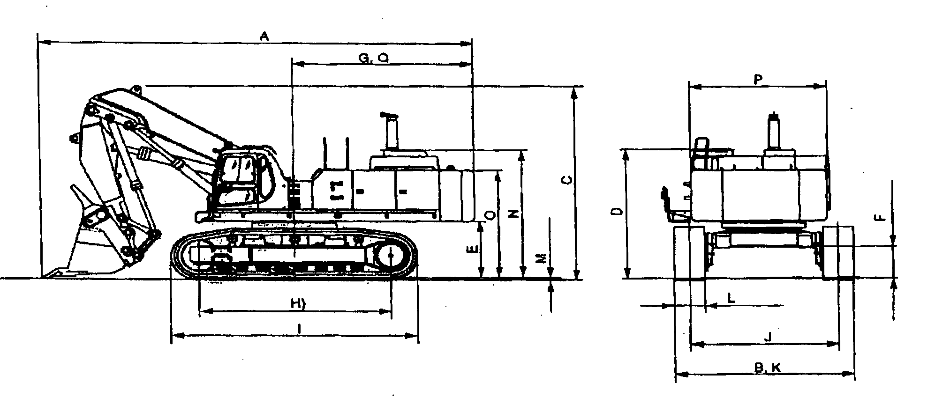
ГИДРАВЛИЧЕСКИЙ ЭКСКАВАТОР PС750-6
(С ПРЯМОЙ ЛОПАТОЙ)

РАБОЧИЕ ПАРАМЕТРЫ с ковшом емкостью 4.50 м3

СТРЕЛА 4,600 мм
РУКОЯТЬ 3,400 мм

A: | МАКСИМАЛЬНАЯ ВЫСОТА КОПАНИЯ | 10,765 мм
B: | МАКСИМАЛЬНАЯ ВЫСОТА РАЗГРУЗКИ | 7,630 мм
C: | МАКС. ГЛУБИНА КОПАНИЯ | 3,515 мм
D: | МАКСИМАЛЬНАЯ ДОСЯГАЕМОСТЬ КОПАНИЯ | 10,095 мм
E: | МАКСИМАЛЬНАЯ ДОСЯГАЕМОСТЬ КОПАНИЯ НА УРОВНЕ ЗЕМЛИ | 9,720 мм
F: | ХОД КОВША НА УРОВНЕ СТОЯНИЯ | 3,970 мм
G: | ДОСЯГАЕМОСТЬ НА МАКСИМАЛЬНОЙ ВЫСОТЕ РАЗГРУЗКИ | 5,550 мм
H: | МИН. РАДИУС ПОВОРОТА | 5,805 мм
I: | МАКС. ВЫСОТА ПРИ МИН. РАДИУСЕ ПОВОРОТА | 10 840 мм
 |  | 15 515 мм

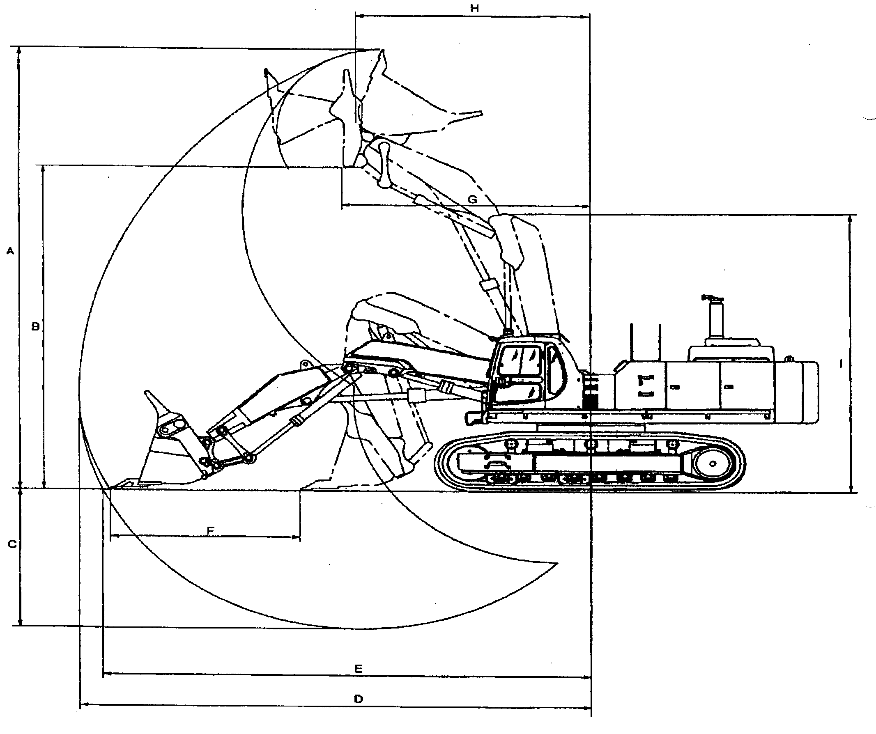
РАБОЧИЕ ХАРАКТЕРИСТИКИ ДВИГАТЕЛЯ
МОДЕЛЬ ДВИГАТЕЛЯ:  SAA6D140E-2 | ПРИМЕНЕНИЕ:  PC750-6 |  | No.
ДИАМЕТР ПОРШНЯ:  140 мм 5.51 дюйма  ХОД ПОРШНЯ: 165 мм 6.50 дюйма | ЧИСЛО ЦИЛИНДРОВ: 6  РАБОЧИЙ ОБЪЕМ: 15.24 л 930 куб. дюйма |  | ДАТА
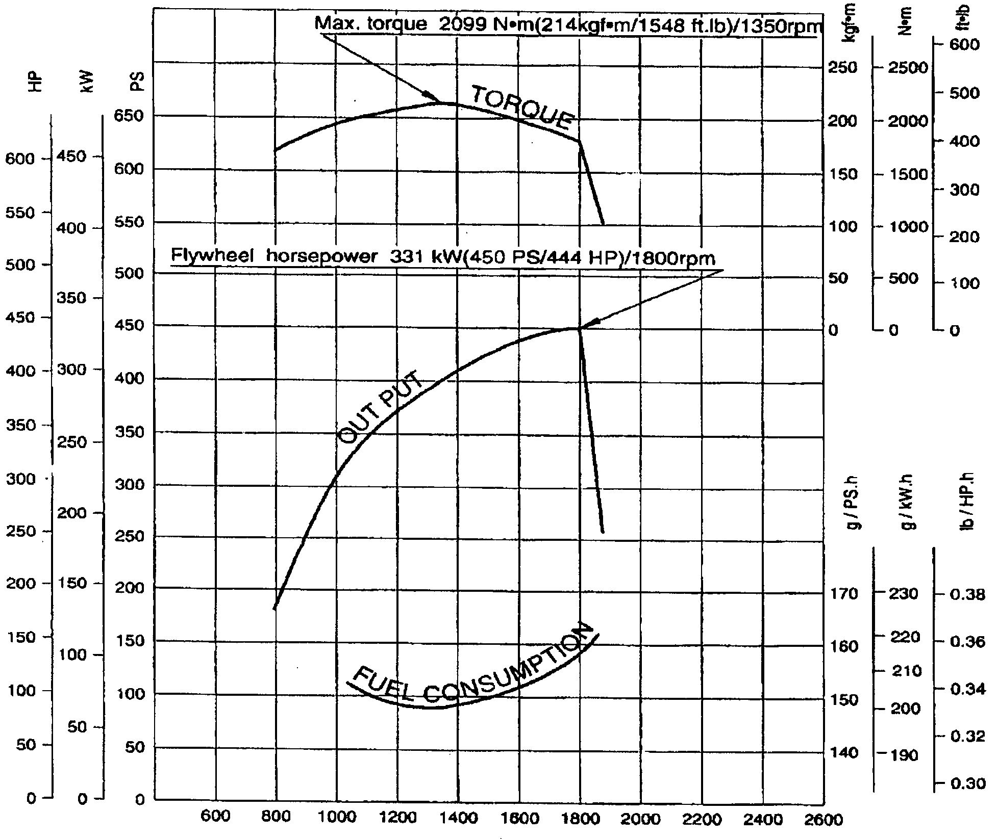
СКОРОСТЬ ДВИГАТЕЛЯ ( ОБ/МИН)

- Данные характеристики применимы для следующих рабочих условий - температура окружающей среды 25°С (77 ° F), 100 кПа, 750 мм рт. столба или 29.5 дюймов рт. столба (атмосферное давление) и 1кПа 7.5 мм рт. столба/0.3 дюйма рт. столба
( давление насыщенного пара)
- Двигатель оснащен вентилятором, воздушным фильтром, водяным насосом, масляным насосом, генератором и выхлопной трубой.
NO. СПЕЦИФИКАЦИИ FKPO1046
На диаграмме указано:  Max. Torque -Макс. Крутящий Момент  Flywheel horsepower - Кривая изменения мощности в зависимости от оборотов двигателя |  | Fuel Consumption - Потребление топлива в зависимости от оборотов двигателя.  Output – Шкала мощности.
ГИДРАВЛИЧЕСКИЙ ЭКСКАВАТОР PС750-6
(С ПРЯМОЙ ЛОПАТОЙ)

ТАБЛИЦА АКСЕСУАРОВ

НОМЕР ПО КАТАЛОГУ | НАИМЕНОВАНИЕ | КОЛ-ВО | ПРИМЕЧАНИЕ
 | КЛЮЧ ЗАЖИГАНИЯ | 2
 | КАТАЛОГ ЗАПАСНЫХ ЧАСТЕЙ | 1
 | РУКОВОДСТВО ПО ОБСЛУЖИВАНИЮ И ЭКСПЛУАТАЦИИ | 1

ГИДРАВЛИЧЕСКИЙ ЭКСКАВАТОР PС750-6
(С ПРЯМОЙ ЛОПАТОЙ)

ОПЦИОННЫЙ ИНСТРУМЕНТ

НОМЕР ПО КАТАЛОГУ | НАИМЕНОВАНИЕ | КОЛ-ВО | ПРИМЕЧАНИЕ
09000-30006 | НАБОР КЛЮЧЕЙ | 1
09020-10284 | НАБОР ГОЛОВОК | 1 комплект
09033-00190 | ОТВЕРТКА | 1
09036-00150 | ПЛОСКОЗУБЦЫ | 1
09039-00150 | ОТВЕРТКА | 1
09055-10390 | ВОРОТОК | 1
09019-08035 | КЛЮЧ | 1 | ДЛЯ ФИЛЬТРА
178-98-11120 | КЛЮЧ | 1
195-98-11590 | ГОЛОВКА | 1
07950-80002 | ШПРИЦ | 1
07950-90403 | КАРТРИДЖ (КОНСИСТЕНТНОЙ СМАЗКИ) | 1
07951-11400 | НАСАДКА | 1
09056-05513 | СУМКА ДЛЯ КЛЮЧЕЙ | 1
ГИДРАВЛИЧЕСКИЙ ЭКСКАВАТОР PС750-6
(С ПРЯМОЙ ЛОПАТОЙ)

ТАБЛИЦА ОПЦИОННЫХ ЗАПАСНЫХ ЧАСТЕЙ

НОМЕР ПО КАТАЛОГУ | НАИМЕНОВАНИЕ | КОЛ-ВО | ПРИМЕЧАНИЕ
600-211-1231 | ПАТРОН | 2 | Полнопоточный масляный фильтр двигателя
600-212-1511 | ПАТРОН | 1 | Байпасный масляный фильтр двигателя
600-311-7132 | ПАТРОН | 2 | Топливный фильтр
6128-81-7042 | ЭЛЕМЕНТ В СБОРЕ | 1 | Воздушный фильтр
6212-85-6840 | РЕМЕНЬ | 1 | Ремень вентилятора
600-736-9650 | РЕМЕНЬ | 1 | Ремень генератора
07063-01210 | ЭЛЕМЕНТ | 2 | Возвратный фильтр гидросистемы
07000-05180 | О-КОЛЬЦО | 2 | Для возвратного фильтра гидросистемы
363-60-33310 | ФИЛЬТР | 1 | Гидравлический сливной фильтр
07002-03034 | О-КОЛЬЦО | 4 | Для сливной пробки конечной передачи
07002-32434 | О-КОЛЬЦО | 1 | Для сливной пробки редуктора привода насоса

